Formulaire TD03A
Ville de Temiskaming Shores
Liste non officielle des candidat(e)s inscrits pour les postes de maire et de conseiller(ère) municipal pour les élections municipales 2026

Candidature | Nom du candidat(e) | Adresse
Maire | LAFERRIERE, Jeff | 335 Browning Street  Haileybury, ON P0J 1K0
Conseiller/ Conseillère | CARR, Keith | 463 Broadwood Avenue  New Liskeard, ON P0J 1P0

Le 29 mai, 2026 à 12h30.

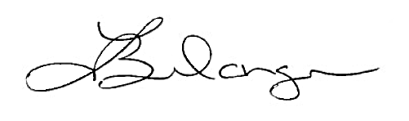

_________________________________
Greffière municipale – Logan Belanger

